**使用说明手册**

by programmers

应冲书

卢保良

周耀东

1. 首先确保自己电脑安装了java8环境，java9以上可能会无法启动。
2. 解压tomcat.7z (zip) ，解压文件夹后进入tomcat目录，再进入到bin目录，打开startup.bat即可运行服务器，打开浏览器（建议使用edge，chrome，firefox浏览器，兼容性更好）输入127.0.0.1，进入到程序页面，即可开始使用。
3. 向右上角输入框内输入正确的信息，如果写错可用清除键清除信息，之后无误后按确认键提交表单。
4. 提交后得到旅游方案，按左下角按钮选定合适方案后，再到右上角用户信息栏输入所带的金额，然后点击开始旅程按钮，即可开始旅行。
5. 到达地点后，向 更换目的地 输入框输入下一个要去的城市，可选输入限定时间，然后改变行程，结果方案会更新，但选定方案不会改变，再点击开始旅程按钮，即可继续旅游。
6. 如出现不符合规范的输入会弹出错误输入窗口提示，确认后再次输入正确信息即可。

如果网页有操作漏洞，请及时联系程序人员进行修改，谢谢

注：程序页面区块图

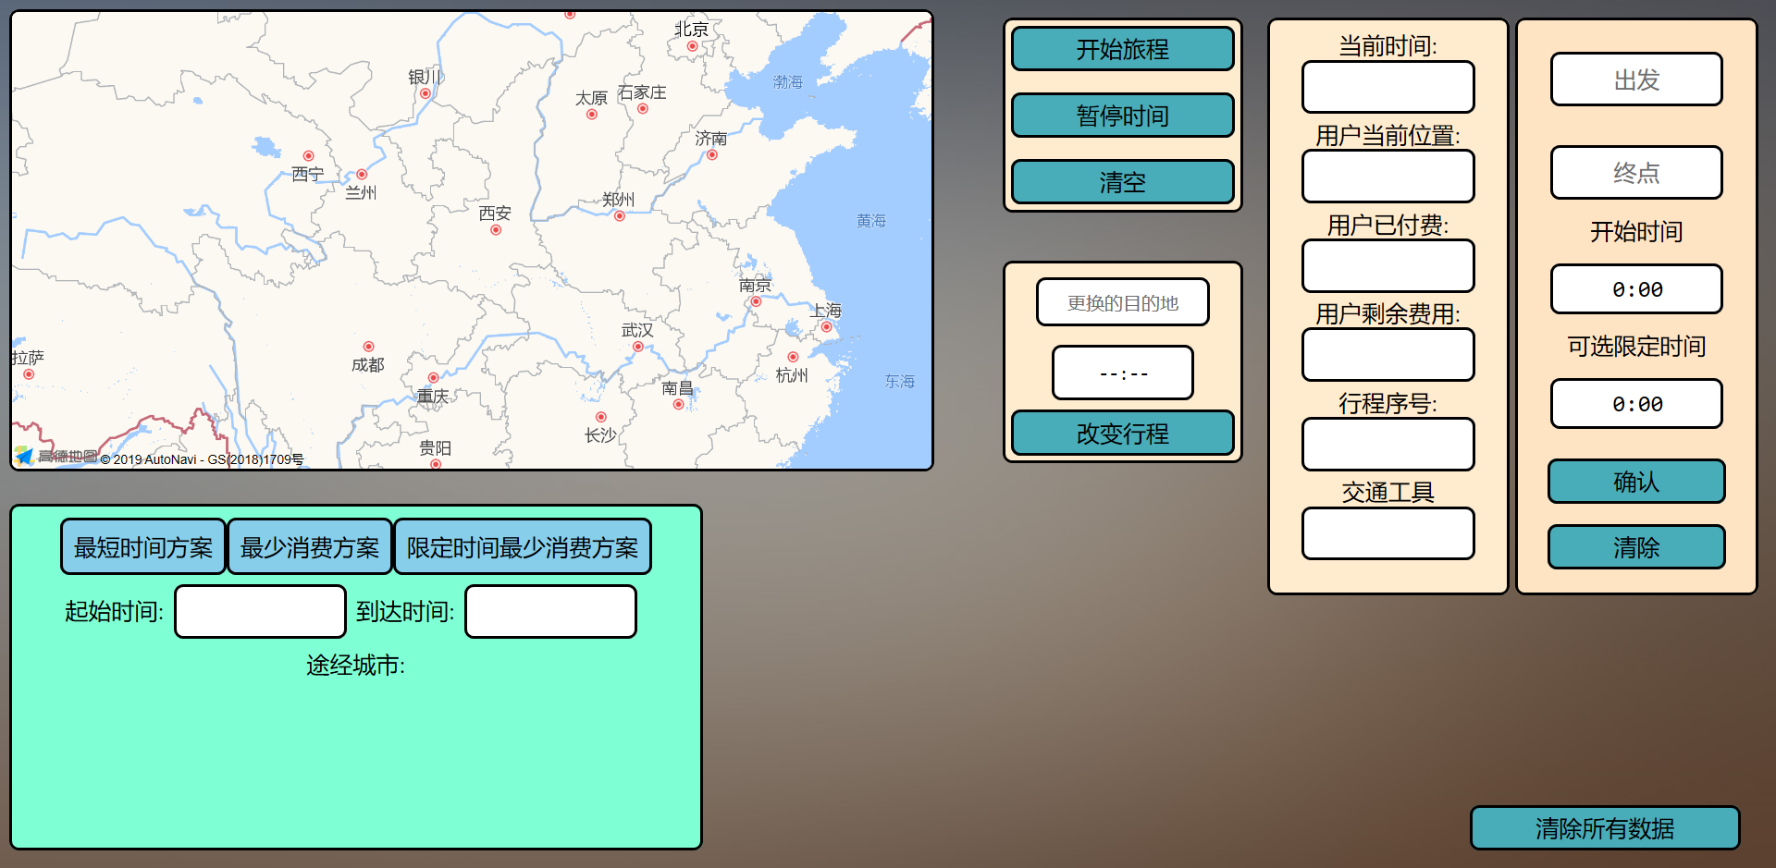

服务器运行成功示意图：

